2 – Verslag HTML deel 1

Opdracht 1
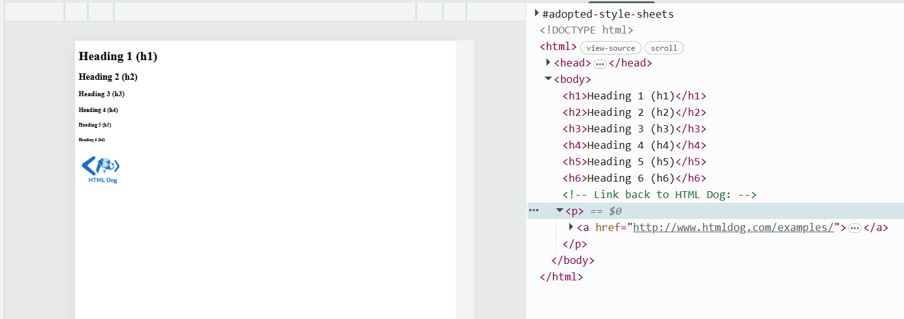
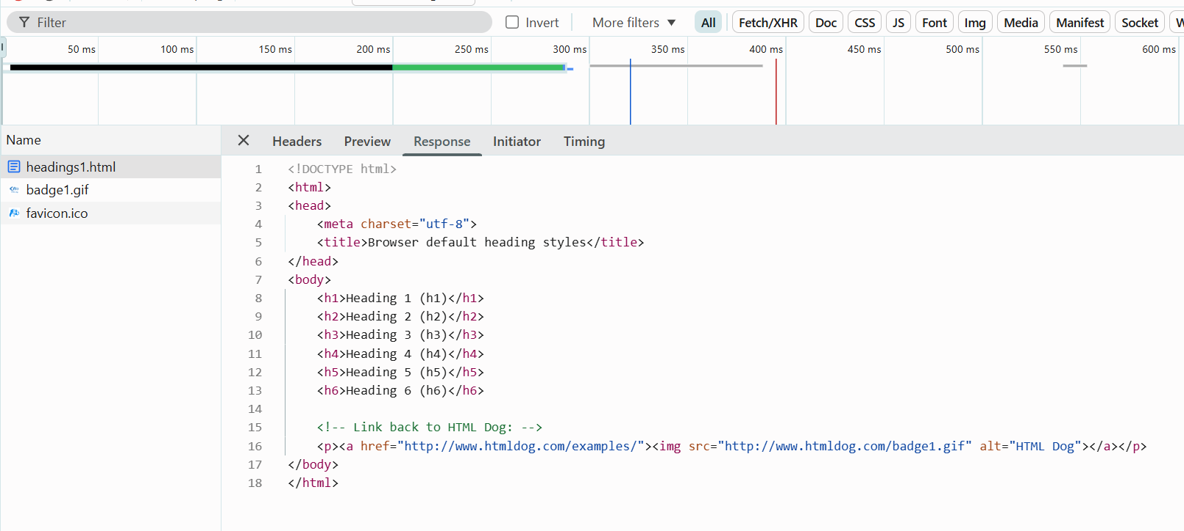

Opdracht 2
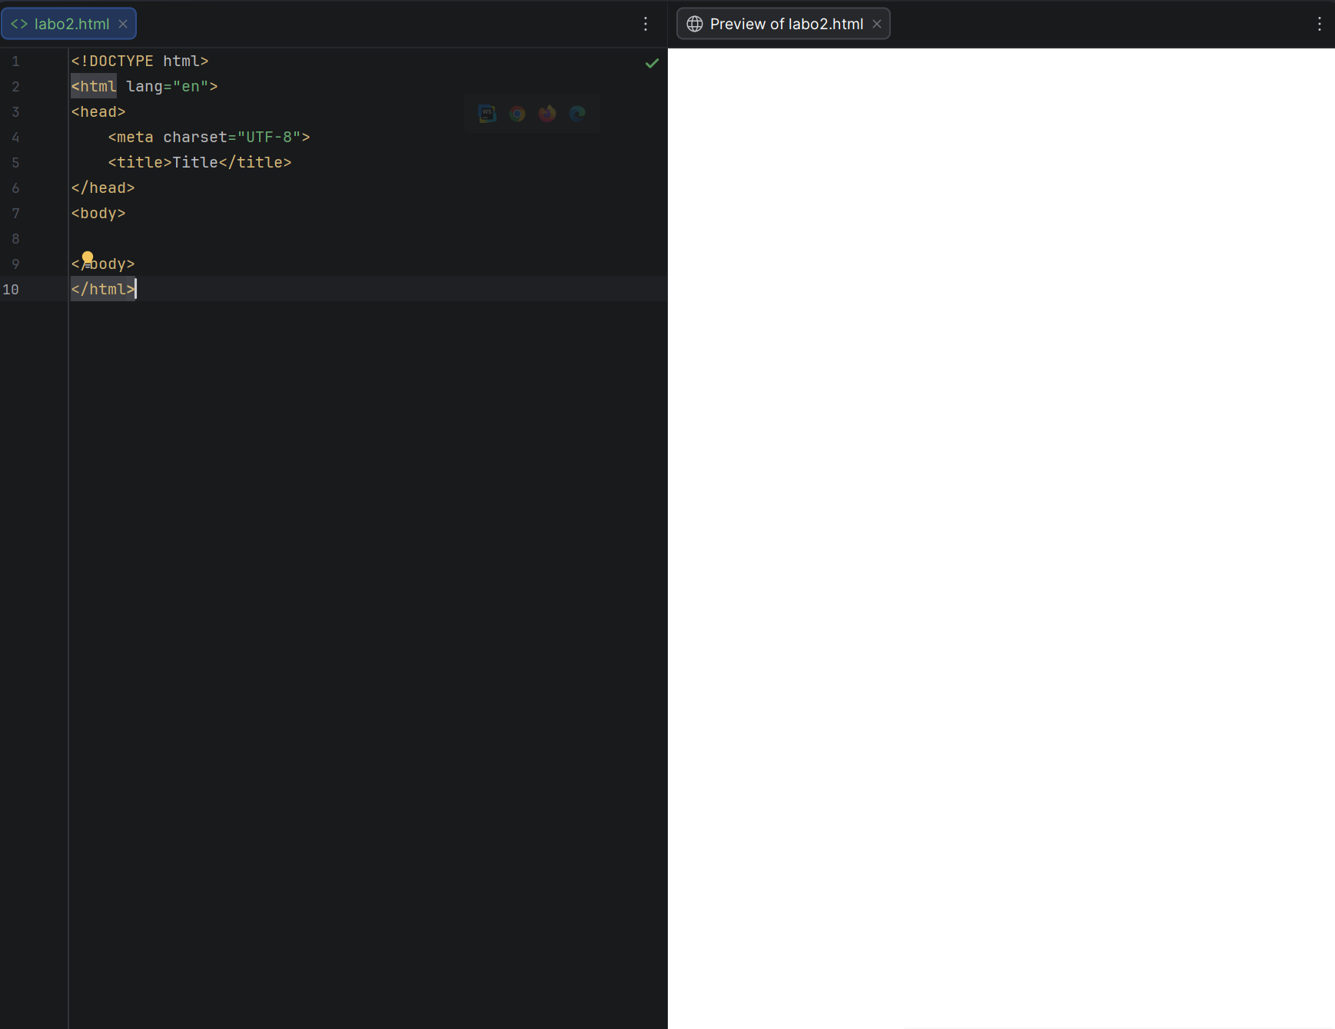

Opdracht 3
Bij het ene ga je in de zoekbalk een verwijzing zien naar de harde schijf en in webstorm is het naar de localhost

Opdracht 5
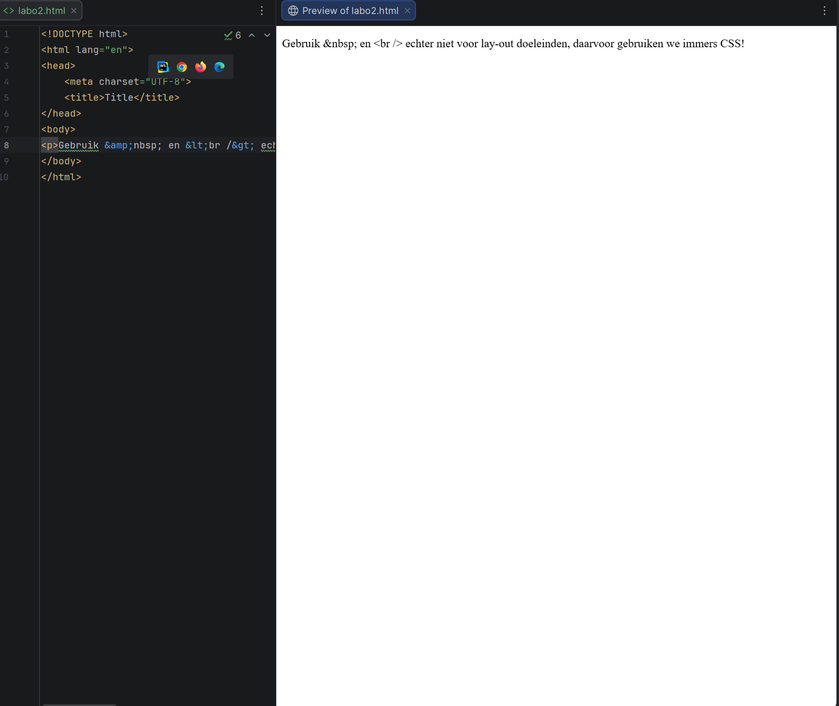

Opdracht 6
(4x2 + 2(: Er zijn 2 openende haakjes ( en geen sluitende haakjes ).
• (4x2( +2: Er zijn opnieuw 2 openende haakjes maar geen sluitende haakjes.
• (4x(2+2): Het binnenste haakje wordt gesloten, maar het eerste (buitenste) haakje niet.
• (4x(2+2(): Er worden 3 haakjes geopend, maar slechts 1 haakje gesloten.
Er blijven dus 2 haakjes openstaan.

Opdracht 7
• ({}[]): ja
• {{{()]: nee, wordt geopend maar gesloten met ]
• ({()}): ja
• (){[}]: nee, wordt geopend maar eerst wordt } gesloten
• {{([]): nee, Er ontbreken twee sluitende } haakjes aan het einde.

Opdracht 8
Dit komt doordat de code niet correct genest is
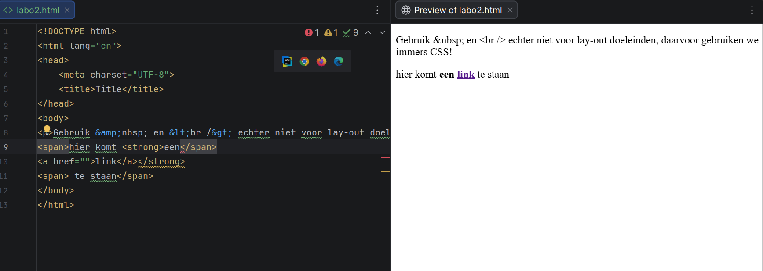

Opdracht 9
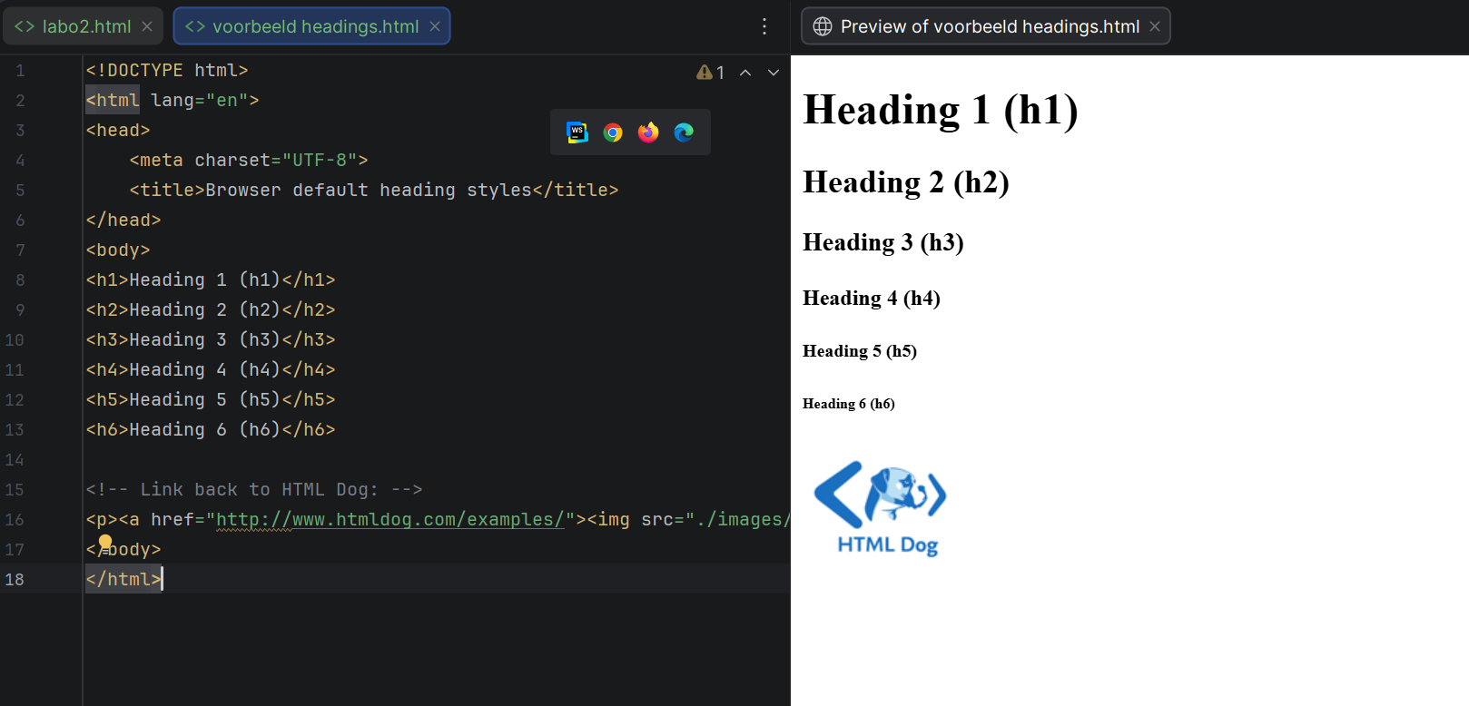

Opdracht 10
Het staat slecht geordend
correcte versie:
<ul>
<li>een</li>
<li>twee
<ol>
<li>jan</li>
<li>piet</li>
<li>joris</li>
</ol>
</li>
<li>vier</li>
</ul>

